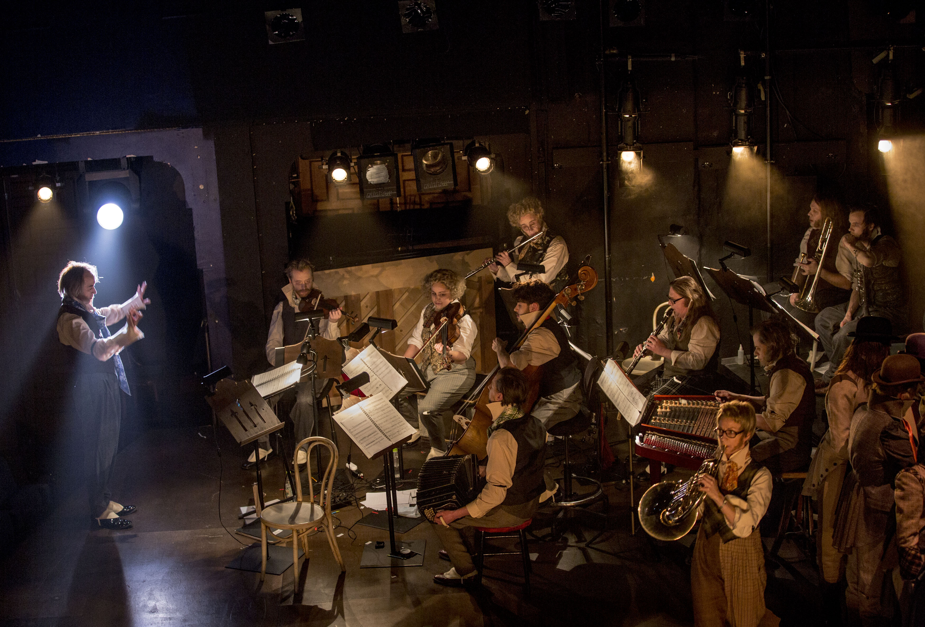
Folkoperans orkester, här i en föreställning av Hoffmanns äventyr, dirigerade
av Folkoperans chefdirigent Marit Strindlund, foto: Mats Bäcker

Folkoperan samarbetar med
framtidens dirigenter

Under våren 2015 har Folkoperan inlett ett samarbete med fem dirigentstudenter från Kungliga Musikhögskolan. De kommer att dirigera sammanlagt 16 föreställningar av barn- och ungdomsföreställningen Hoffmann bakom ridån.

De fem dirigentstudenterna kommer att dirigera alla föreställningar av Hoffmann bakom ridån. Samarbetet är en chans för dirigenterna att kunna utveckla sin dirigering med en professionell orkester och i en riktig operaproduktion.
- Vi är jätteglada över att ha dirigentstudenterna i huset! Det känns värdefullt att kunna stödja unga dirigenter i deras utveckling och att samarbeta med Kungliga Musikhögskolan. Dessutom är det viktigt för Folkoperan att möta de högre musikutbildningarna i vårt arbete. Det är kreativ input även för oss, säger Folkoperans musikaliska ledare och chefdirigent Marit Strindlund.
Bakom ridån är Folkoperans koncept för barn och ungdomar som har funnits sedan 2011. I vår får barngrupperna höra musik ur Folkoperans föreställning Hoffmanns äventyr. I ett vandringsdrama på teatern blir barnen guidade av sångerskan Ulrika Mjörndal och får bekanta sig närmare med operasång, kostymer, musikinstrument och teaterljus.
MEDVERKANDE
Regi: Ditte Hammar
Sångare: Ulrika Mjörndal
Musikarrangemang: Jonas Dominique
Dirigentstudenter (kandidatutbildningen Kungliga Musikhögskolan): Magnus Larsson, Markus Luomala, Cecilia Martin-Löf, Alexander Nordwall, Johan Siberg.

Folkoperas orkester

SPELPERIOD
Tid: Torsdag 12 mars, onsdag 18 mars, onsdag 25 mars, tisdag 31 mars 2015, kl 9.30, kl 11.00 eller kl 13.00.

MER MATERIAL OCH KONTAKT
Hör Helena Sällströms intervju med Folkoperans musikaliska ledare och chefdirigent Marit Strindlund i P4 radio Göteborg:
http://sverigesradio.se/sida/artikel.aspx?programid=104&artikel=6113276

Elenor Wolgers, kommunikationschef Folkoperan, 08-616 07 17, 0733-44 64 34, elenor.wolgers@folkoperan.se eller Anna Lekberg, vik. kommunikatör Folkoperan, 08-616 07 15, 073-703 542 25, anna.lekberg@folkoperan.se

